**GVSB: Trần Quang Tuyên (Tên Zalo) Trần Quang Tuyên Email: tuyency@gmail.com**

**GVPB1: Bich Trâm Email: bichtram100@gmail.com**

**GVPB2: Đỗ Đức Anh (Tên Zalo) Email: Ducanh198126@gmail.com**

**1. Nhận biết được tâm đối xứng của một hình phẳng. Cấp độ: Nhận biết**

**I. ĐỀ BÀI**

**A. PHẦN TRẮC NGHIỆM**

**Câu 1:** Hình nào sau đây **không** có tâm đối xứng

**A.** Hình tam giác đều. **B.** Hình thoi.

**C.** Hình chữ nhật. **D.** Hình bình hành.

**Câu 2:** Cho hình sau, hình có tâm đối xứng là:

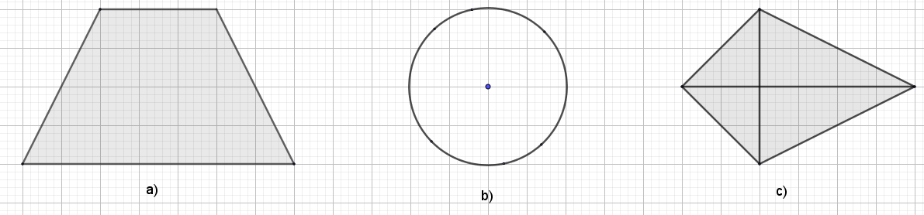

**A.** Hình a. **B.** Hình b.

**C.** Hình c. **D.** Hình a và Hình c.

**Câu 3:** Cho các chữ sau đây, những chữ cái có tâm đối xứng là:

OPL20U25GSXzBJYl68kk8uQGfFKzs7yb1M4KJWUiLk6ZEvGF+qCIPSnY57AbBFCvTW25.2022.4343+K4lPs7H94VUqPe2XwIsfPRnrXQE//QTEXxb8/8N4CNc6FpgZahzpTjFhMzSA7T/nHJa11DE8Ng2TP3iAmRczFlmslSuUNOgUeb6yRvs0=

**A.** D, O, I. **B.** B, N, H.

**C.** O, I, B. **D.** O, I, N.

**Câu 4:** Hình nào sau đây có tâm đối xứng?

OPL20U25GSXzBJYl68kk8uQGfFKzs7yb1M4KJWUiLk6ZEvGF+qCIPSnY57AbBFCvTW25.2022.4343+K4lPs7H94VUqPe2XwIsfPRnrXQE//QTEXxb8/8N4CNc6FpgZahzpTjFhMzSA7T/nHJa11DE8Ng2TP3iAmRczFlmslSuUNOgUeb6yRvs0=

**A. 69**. **B. 88**.

**C. 33**. **D.** Không có hình nào.

**Câu 5:** Trong các hình sau, có bao nhiêu hình có tâm đối xứng:

OPL20U25GSXzBJYl68kk8uQGfFKzs7yb1M4KJWUiLk6ZEvGF+qCIPSnY57AbBFCvTW25.2022.4343+K4lPs7H94VUqPe2XwIsfPRnrXQE//QTEXxb8/8N4CNc6FpgZahzpTjFhMzSA7T/nHJa11DE8Ng2TP3iAmRczFlmslSuUNOgUeb6yRvs0=

**A.** 1. **B. 2**. **C. 3**. **D. 4**.

**Câu 6:** Trong các hình dưới đây, hình nào có tâm đối xứng?

OPL20U25GSXzBJYl68kk8uQGfFKzs7yb1M4KJWUiLk6ZEvGF+qCIPSnY57AbBFCvTW25.2022.4343+K4lPs7H94VUqPe2XwIsfPRnrXQE//QTEXxb8/8N4CNc6FpgZahzpTjFhMzSA7T/nHJa11DE8Ng2TP3iAmRczFlmslSuUNOgUeb6yRvs0=

**A.** Hình 1. **B.** Hình 2.

**C.** Hình 3. **D.** Hình 4.

**Câu 7:** Trong các hình bên, những hình có tâm đối xứng là:

OPL20U25GSXzBJYl68kk8uQGfFKzs7yb1M4KJWUiLk6ZEvGF+qCIPSnY57AbBFCvTW25.2022.4343+K4lPs7H94VUqPe2XwIsfPRnrXQE//QTEXxb8/8N4CNc6FpgZahzpTjFhMzSA7T/nHJa11DE8Ng2TP3iAmRczFlmslSuUNOgUeb6yRvs0=

**A.** Hình 1. **B.** Hình 2.

**C.** Hình 3. **D.** Hình 4.

**Câu 8:** Cho các hình sau đây:

(1) Hình thang cân 

(2) Đoạn thẳng 

(3) Hình tròn tâm 

Trong các hình nói trên, các hình có tâm đối xứng là

**A.** (1), (2). **B.** (2), (3).

**C.** (1), (3). **D.** (1), (2), (3).

**Câu 9:** Gọi  là tâm đối xứng của đoạn thẳng . Độ dài đoạn . Đoạn thẳng  có độ dài là:

**A.** . **B.** . **C.** . **D.** .

**Câu 10:** Chọn câu sai

**A.** Chữ A là hình vừa có trục đối xứng, vừa có tâm đối xứng**.**

**B.** Chữ N là hình có tâm đối xứng và không có có trục đối xứng.

**C.** Chữ O là hình vừa có trục đối xứng vừa có tâm có tâm đối xứng.

**D.** Chữ M là hình có trục đối xứng và không có tâm đối xứng.

**Câu 11:** Trong các câu sau, câu nào sai?

**A.** Hình lục giác đều có 6 tâm đối xứng.

**B.** Hình tròn có một tâm đối xứng là tâm của đường tròn.

**C.** Hình bình hành có tâm đối xứng là giao điểm của hai đường chéo.

**D.** Hình thang cân không có tâm đối xứng.

**Câu 12:** Hình nào dưới đây có tâm đối xứng?

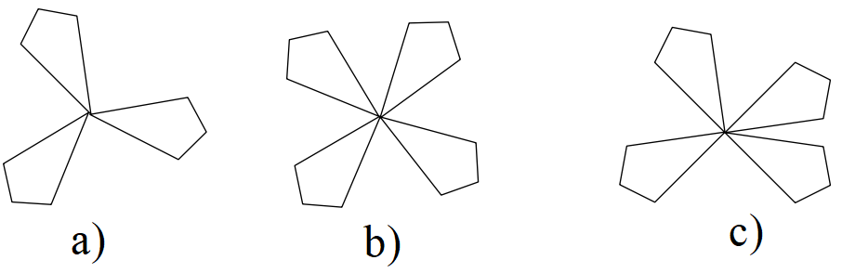

**A.** Hình a. **B.** Hình b.

**C.** Hình c. **D.** Hình b và hình c.

**Câu 13:** Cho các hình sau đây:

(1) Đoạn thẳng 

(2) Tam giác đều 

(3) Hình thoi 

Trong các hình nói trên, các hình có tâm đối xứng là:

**A.** (1), (2). **B.** (2), (3).

**C.** (1), (3). **D.** (1), (2), (3).

**Câu 14:** Hình nào sau đây không có tâm đối xứng:



**A.** . **B.** . **C.** . **D.** .

**Câu 15:** Hình nào dưới đây có tâm đối xứng?

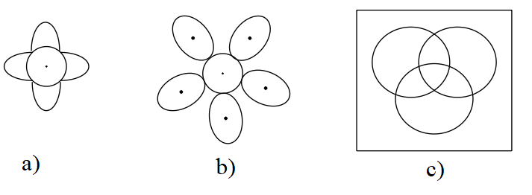

**A.** Hình a. **B.** Hình b.

**C.** Hình c. **D.** Hình b và hình c.

**B. PHẦN TỰ LUẬN**

**Câu 1:** Trong các chữ số của hệ thập phân, chữ số nào có tâm đối xứng?

**Câu 2:** Trong các chữ số của hệ số La Mã, chữ số nào có tâm đối xứng?

**Câu 3:** Trong các chữ của bảng chữ cái in hoa tiếng Việt, chữ nào có tâm đối xứng?

**Câu 4:** Tìm 5 số tự nhiên là hình có tâm đối xứng?

**Câu 5:** Trong các biển báo cấm sau, biển nào là hình có tâm đối xứng?

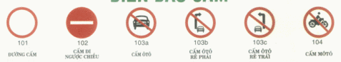

**Câu 6:** Trong các biển báo cấm sau, biển nào là hình có tâm đối xứng?

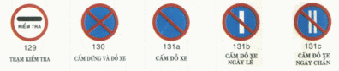

**Câu 7:** Trong các biển báo cấm sau, biển nào là hình có tâm đối xứng?

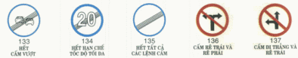

**Câu 8:** Trong các biển báo phụ sau, biển nào là hình có tâm đối xứng?

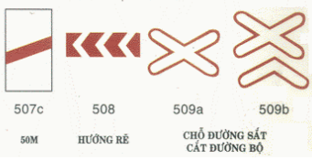

**Câu 9:** Trong các hình sau: đoạn thẳng , hình vuông, hình thang cân, hình tam giác cân, hình thoi, hình lục giác đều. Hình nào có tâm đối xứng?

**Câu 10:** Cho đoạn thẳng . Em hãy vẽ đoạn thẳng có là tâm đối xứng.

**Câu 11:** Em hãy vẽ thêm vào hình bên để được một hình có điểm  là tâm đối xứng.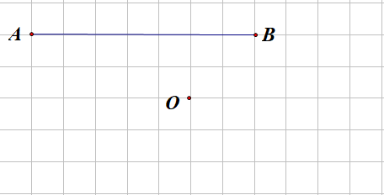

**Câu 12:** Một chiếc bàn hình chữ nhật, biết rằng đường chéo dài , em hãy tính khoảng cách từ tâm đối xứng của mặt bàn đến mỗi đỉnh.

**Câu 13:** Em hãy vẽ thêm vào hình dưới đây để được hình có điểm  là tâm đối xứng.

OPL20U25GSXzBJYl68kk8uQGfFKzs7yb1M4KJWUiLk6ZEvGF+qCIPSnY57AbBFCvTW25.2022.4343+K4lPs7H94VUqPe2XwIsfPRnrXQE//QTEXxb8/8N4CNc6FpgZahzpTjFhMzSA7T/nHJa11DE8Ng2TP3iAmRczFlmslSuUNOgUeb6yRvs0=

**Câu 14:** Bạn Vuông gấp đôi tờ giấy hình chữ nhật theo chiều ngang rồi lại gấp đôi tiếp theo chiều dọc, sau đó cắt theo các nét vẽ màu xanh như hình bên. Theo em khi mở hình thu được ra, bạn Vuông sẽ nhận được hình gì?

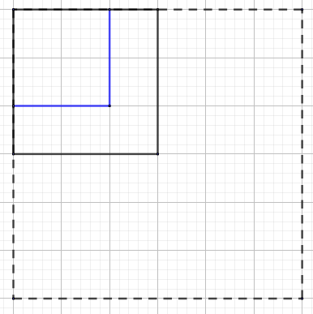

**Câu 15:** Bạn Vuông gấp đôi tờ giấy hình chữ nhật có kích thước  theo chiều ngang rồi lại gấp đôi tiếp theo chiều dọc, sau đó cắt theo các nét vẽ màu xanh như hình bên. Theo em khi mở hình thu được ra, bạn Vuông sẽ nhận được hình gì?

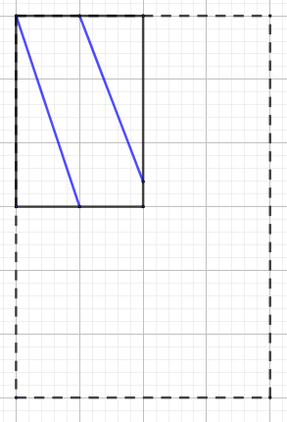

**II. HƯỚNG DẪN GIẢI CHI TIẾT**

**A. PHẦN TRẮC NGHIỆM**

**BẢNG ĐÁP ÁN**

|  |  |  |  |  |  |  |  |  |  |
| --- | --- | --- | --- | --- | --- | --- | --- | --- | --- |
| 1. A | 2.B | 3.D | 4.A | 5.B | 6.D | 7. C | 8.B | 9.D | 10.A |
| 11.A | 12.B | 13.C | 14. D | 15.A |  |  |  |  |  |

**Câu 1:** Hình nào sau đây **không** có tâm đối xứng

**A.** Hình tam giác đều. **B.** Hình thoi.

**C.** Hình chữ nhật. **D.** Hình bình hành.

**Lời giải**

Các hình có tâm đối xứng là: Hình thoi, hình chữ nhật, hình bình hành.

Các hình không có tâm đối xứng là: Hình tam giác đều.

**Chọn: A**

**Câu 2:** Cho hình sau, hình có tâm đối xứng là:



**A.** Hình a. **B.** Hình b.

**C.** Hình c. **D.** Hình a và Hình c.

**Lời giải**

Hình b) có tâm đối xứng:

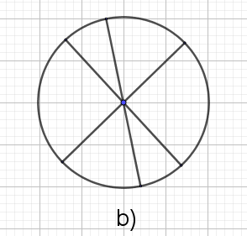

**Chọn B**

**Câu 3:** Cho các chữ sau đây, những chữ cái có tâm đối xứng là:

OPL20U25GSXzBJYl68kk8uQGfFKzs7yb1M4KJWUiLk6ZEvGF+qCIPSnY57AbBFCvTW25.2022.4343+K4lPs7H94VUqPe2XwIsfPRnrXQE//QTEXxb8/8N4CNc6FpgZahzpTjFhMzSA7T/nHJa11DE8Ng2TP3iAmRczFlmslSuUNOgUeb6yRvs0=

**A.** D, O, I. **B.** B, N, H.

**C.** O, I B. **D.** O, I, N.

**Lời giải**

Những chữ cái có tâm đối xứng: O, I, N

**Chọn: D**

**Câu 4:** Hình nào sau đây có tâm đối xứng?

OPL20U25GSXzBJYl68kk8uQGfFKzs7yb1M4KJWUiLk6ZEvGF+qCIPSnY57AbBFCvTW25.2022.4343+K4lPs7H94VUqPe2XwIsfPRnrXQE//QTEXxb8/8N4CNc6FpgZahzpTjFhMzSA7T/nHJa11DE8Ng2TP3iAmRczFlmslSuUNOgUeb6yRvs0=

**A. 69**. **B. 88**.

**C. 33**. **D.** Không có hình nào.

**Lời giải**

Hình có tâm đối xứng là:

OPL20U25GSXzBJYl68kk8uQGfFKzs7yb1M4KJWUiLk6ZEvGF+qCIPSnY57AbBFCvTW25.2022.4343+K4lPs7H94VUqPe2XwIsfPRnrXQE//QTEXxb8/8N4CNc6FpgZahzpTjFhMzSA7T/nHJa11DE8Ng2TP3iAmRczFlmslSuUNOgUeb6yRvs0=

**Chọn A**

**Câu 5:** Trong các hình sau, có bao nhiêu hình có tâm đối xứng:

OPL20U25GSXzBJYl68kk8uQGfFKzs7yb1M4KJWUiLk6ZEvGF+qCIPSnY57AbBFCvTW25.2022.4343+K4lPs7H94VUqPe2XwIsfPRnrXQE//QTEXxb8/8N4CNc6FpgZahzpTjFhMzSA7T/nHJa11DE8Ng2TP3iAmRczFlmslSuUNOgUeb6yRvs0=

**A.** 1. **B. 2**. **C. 3**. **D. 4**.

**Lời giải**

OPL20U25GSXzBJYl68kk8uQGfFKzs7yb1M4KJWUiLk6ZEvGF+qCIPSnY57AbBFCvTW25.2022.4343+K4lPs7H94VUqPe2XwIsfPRnrXQE//QTEXxb8/8N4CNc6FpgZahzpTjFhMzSA7T/nHJa11DE8Ng2TP3iAmRczFlmslSuUNOgUeb6yRvs0=OPL20U25GSXzBJYl68kk8uQGfFKzs7yb1M4KJWUiLk6ZEvGF+qCIPSnY57AbBFCvTW25.2022.4343+K4lPs7H94VUqPe2XwIsfPRnrXQE//QTEXxb8/8N4CNc6FpgZahzpTjFhMzSA7T/nHJa11DE8Ng2TP3iAmRczFlmslSuUNOgUeb6yRvs0=

=> Hình a và hình b là hình có tâm đối xứng.

Vậy có **2**hình có tâm đối xứng.

**Chọn: B**

**Câu 6:** Trong các hình dưới đây, hình nào có tâm đối xứng?

OPL20U25GSXzBJYl68kk8uQGfFKzs7yb1M4KJWUiLk6ZEvGF+qCIPSnY57AbBFCvTW25.2022.4343+K4lPs7H94VUqPe2XwIsfPRnrXQE//QTEXxb8/8N4CNc6FpgZahzpTjFhMzSA7T/nHJa11DE8Ng2TP3iAmRczFlmslSuUNOgUeb6yRvs0=

**A.** Hình 1. **B.** Hình 2.

**C.** Hình 3. **D.** Hình 4.

**Lời giải**

Hình có tâm đối xứng là: hình 4

. 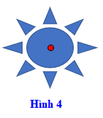

**Chọn: D**

**Câu 7:** Trong các hình bên, những hình có tâm đối xứng là:

OPL20U25GSXzBJYl68kk8uQGfFKzs7yb1M4KJWUiLk6ZEvGF+qCIPSnY57AbBFCvTW25.2022.4343+K4lPs7H94VUqPe2XwIsfPRnrXQE//QTEXxb8/8N4CNc6FpgZahzpTjFhMzSA7T/nHJa11DE8Ng2TP3iAmRczFlmslSuUNOgUeb6yRvs0=

**A.** Hình 1. **B.** Hình 2.

**C.** Hình 3. **D.** Hình 4.

**Lời giải**

Hình có tâm đối xứng là hình 3 (Tâm đối xứng là tâm của đường tròn)

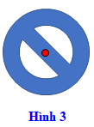

**Chọn: C**

**Câu 8:** Cho các hình sau đây:

(1) Hình thang cân 

(2) Đoạn thẳng 

(3) Đường tròn tâm 

Trong các hình nói trên, các hình có tâm đối xứng là

**A.** (1), (2). **B.** (2), (3).

**C.** (1), (3). **D.** (1), (2), (3).

**Lời giải**

- Hình thang cân  không có tâm đối xứng.

- Tâm đối xứng của đoạn thẳng  là trung điểm của đoạn thẳng .

- Tâm đối xứng của đường tròn tâm  là điểm .

Vậy hình (2) và (3) là hình có tâm đối xứng

**Chọn: B**

**Câu 9:** Gọi  là tâm đối xứng của đoạn thẳng . Độ dài đoạn . Đoạn thẳng  có độ dài là:

**A.**  . **B.** . **C.** . **D.** .

**Lời giải**

Độ dài đoạn 

**Chọn: D**

**Câu 10:** Chọn câu sai

**A.** Chữ A là hình vừa có trục đối xứng, vừa có tâm đối xứng.

**B.** Chữ N là hình có tâm đối xứng và không có có trục đối xứng..

**C.** Chữ O là hình vừa có trục đối xứng vừa có tâm có tâm đối xứng..

**D.** Chữ M là hình có trục đối xứng và không có tâm đối xứng..

**Lời giải**

Các câu B, C, D đúng

Câu A sai vì chữ A có trục đối xứng mà không có tâm đối xứng.

**Chọn: A**

**Câu 11:** Trong các câu sau, câu nào sai?

**A.** Hình lục giác đều có 6 tâm đối xứng.

**B.** Hình tròn có một tâm đối xứng là tâm của đường tròn.

**C.** Hình bình hành có tâm đối xứng là giao điểm của hai đường chéo.

**D.** Hình thang cân không có tâm đối xứng.

**Lời giải**

Các câu B, C,D đúng

Câu **A sai** vì hình lục giác đều chỉ có 1 tâm đối xứng.

**Chọn: A**

**Câu 12:** Hình nào dưới đây có tâm đối xứng?



**A.** Hình a). **B.** Hình b).

**C.** Hình c). **D.** Hình b) và hình c).

**Lời giải**

Hình có tâm đối xứng là hình b.

**Chọn: B**

**Câu 13:** Cho các hình sau đây:

(1) Đoạn thẳng 

(2) Tam giác đều 

(3) Hình thoi 

Trong các hình nói trên, các hình có tâm đối xứng là:

**A.** (1), (2). **B.** (2), (3).

**C.** (1), (3). **D.** (1), (2), (3).

**Lời giải**

- Tâm đối xứng của đoạn thẳng  là trung điểm của đoạn thẳng .

- Tam giác đều  không có tâm đối xứng.

- Tâm đối xứng của hình thoi là giao điểm hai đường chéo.

Vậy hình (1), (3) là hình có tâm đối xứng.

**Chọn: C**

**Câu 14:** Hình nào sau đây không có tâm đối xứng:



**A.** . **B.** . **C.** . **D.** .

**Lời giải**

Hình có tâm đối xứng là:  ; ;

Hình không có tâm đối xứng là: 

**Chọn: D**

**Câu 15:** Hình nào dưới đây có tâm đối xứng?



**A.** Hình a). **B.** Hình b).

**C.** Hình c). **D.** Hình b) và hình c).

**Lời giải**

Hình a có tâm đối xúng.

Hình b, c không có tâm đối xứng

**Chọn: A**

**B. PHẦN TỰ LUẬN**

**Câu 1:** Trong các chữ số của hệ thập phân, chữ số nào có tâm đối xứng?

**Lời giải**

Trong các chữ số của hệ thập phân chữ số 0 là chữ số có tâm đối xứng.

OPL20U25GSXzBJYl68kk8uQGfFKzs7yb1M4KJWUiLk6ZEvGF+qCIPSnY57AbBFCvTW25.2022.4343+K4lPs7H94VUqPe2XwIsfPRnrXQE//QTEXxb8/8N4CNc6FpgZahzpTjFhMzSA7T/nHJa11DE8Ng2TP3iAmRczFlmslSuUNOgUeb6yRvs0=

**Câu 2:** Trong các chữ số của hệ số La Mã, chữ số nào có tâm đối xứng?

**Lời giải**

Trong các chữ số của hệ số La Mã chữ số I; X là chữ số có tâm đối xứng.

**OPL20U25GSXzBJYl68kk8uQGfFKzs7yb1M4KJWUiLk6ZEvGF+qCIPSnY57AbBFCvTW25.2022.4343+K4lPs7H94VUqPe2XwIsfPRnrXQE//QTEXxb8/8N4CNc6FpgZahzpTjFhMzSA7T/nHJa11DE8Ng2TP3iAmRczFlmslSuUNOgUeb6yRvs0=**

**Câu 3:** Trong các chữ của bảng chữ cái in hoa tiếng Việt, chữ nào có tâm đối xứng?

**Lời giải**

Trong các chữ của bảng chữ cái in hoa tiếng Việt chữ:H; I; O; N; X là chữ cái in hoa có tâm đối xứng.

**OPL20U25GSXzBJYl68kk8uQGfFKzs7yb1M4KJWUiLk6ZEvGF+qCIPSnY57AbBFCvTW25.2022.4343+K4lPs7H94VUqPe2XwIsfPRnrXQE//QTEXxb8/8N4CNc6FpgZahzpTjFhMzSA7T/nHJa11DE8Ng2TP3iAmRczFlmslSuUNOgUeb6yRvs0=**

**Câu 4:** Tìm 5 số tự nhiên là hình có tâm đối xứng?

**Lời giải**

5 số tự nhiên là hình có tâm đối xứng là số: 0; 69; 96; 609; 906.

**OPL20U25GSXzBJYl68kk8uQGfFKzs7yb1M4KJWUiLk6ZEvGF+qCIPSnY57AbBFCvTW25.2022.4343+K4lPs7H94VUqPe2XwIsfPRnrXQE//QTEXxb8/8N4CNc6FpgZahzpTjFhMzSA7T/nHJa11DE8Ng2TP3iAmRczFlmslSuUNOgUeb6yRvs0=**

**Câu 5:** Trong các biển báo cấm sau, biển nào là hình có tâm đối xứng?



**Lời giải**

Biển 101 đường cấm, biển 102 cấm đi ngược chiều là hình có tâm đối xứng.

**OPL20U25GSXzBJYl68kk8uQGfFKzs7yb1M4KJWUiLk6ZEvGF+qCIPSnY57AbBFCvTW25.2022.4343+K4lPs7H94VUqPe2XwIsfPRnrXQE//QTEXxb8/8N4CNc6FpgZahzpTjFhMzSA7T/nHJa11DE8Ng2TP3iAmRczFlmslSuUNOgUeb6yRvs0=**

**Câu 6:** Trong các biển báo cấm sau, biển nào là hình có tâm đối xứng?



**Lời giải**

Biển 130 cấm dừng và đỗ xe, biển 131a cấm đỗ xe là hình có tâm đối xứng.

OPL20U25GSXzBJYl68kk8uQGfFKzs7yb1M4KJWUiLk6ZEvGF+qCIPSnY57AbBFCvTW25.2022.4343+K4lPs7H94VUqPe2XwIsfPRnrXQE//QTEXxb8/8N4CNc6FpgZahzpTjFhMzSA7T/nHJa11DE8Ng2TP3iAmRczFlmslSuUNOgUeb6yRvs0=

**Câu 7:** Trong các biển báo cấm sau, biển nào là hình có tâm đối xứng?



**Lời giải**

Biển 135 hết tất cả các lệnh cấm là hình có tâm đối xứng.

OPL20U25GSXzBJYl68kk8uQGfFKzs7yb1M4KJWUiLk6ZEvGF+qCIPSnY57AbBFCvTW25.2022.4343+K4lPs7H94VUqPe2XwIsfPRnrXQE//QTEXxb8/8N4CNc6FpgZahzpTjFhMzSA7T/nHJa11DE8Ng2TP3iAmRczFlmslSuUNOgUeb6yRvs0=

**Câu 8:** Trong các biển báo phụ sau, biển nào là hình có tâm đối xứng?



**Lời giải**

Biển 507c 50M, biển 509a chỗ đường sát cát đường bộ là hình có tâm đối xứng.

OPL20U25GSXzBJYl68kk8uQGfFKzs7yb1M4KJWUiLk6ZEvGF+qCIPSnY57AbBFCvTW25.2022.4343+K4lPs7H94VUqPe2XwIsfPRnrXQE//QTEXxb8/8N4CNc6FpgZahzpTjFhMzSA7T/nHJa11DE8Ng2TP3iAmRczFlmslSuUNOgUeb6yRvs0=

**Câu 9:** Trong các hình sau: đoạn thẳng , hình vuông, hình thang cân, hình tam giác cân, hình thoi, hình lục giác đều. Hình nào có tâm đối xứng.

**Lời giải**

Các hình có tâm đối xứng là: đoạn thẳng , hình vuông, hình lục giác đều.

**Câu 10:** Cho đoạn thẳng . Em hãy vẽ đoạn thẳng có là tâm đối xứng

**Lời giải**

Dựng đường tròn tâm bán kính  cắt đường thẳng tại điểm  khác . Nối điểm  với điểm  ta được đoạn thẳng  cần dựng.

OPL20U25GSXzBJYl68kk8uQGfFKzs7yb1M4KJWUiLk6ZEvGF+qCIPSnY57AbBFCvTW25.2022.4343+K4lPs7H94VUqPe2XwIsfPRnrXQE//QTEXxb8/8N4CNc6FpgZahzpTjFhMzSA7T/nHJa11DE8Ng2TP3iAmRczFlmslSuUNOgUeb6yRvs0=

**Câu 11:** Em hãy vẽ thêm vào hình bên để được một hình có điểm  là tâm đối xứng.



**Lời giải**

Dựng đường tròn tâm  bán kính  cắt đường thẳng tại điểm  khác . Dựng đường tròn tâm  bán kính  cắt đường thẳng  tại điểm  khác . Nối điểm  với điểm  ta được hình cần dựng.

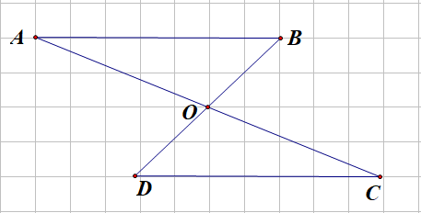

**Câu 12:** Một chiếc bàn hình chữ nhật, biết rằng đường chéo dài , em hãy tính khoảng cách từ tâm đối xứng của mặt bàn đến mỗi đỉnh.

**Lời giải**

Vì mặt bàn là một hình chữ nhật nên tâm đối xứng là giao điểm của đường chéo được minh họa như sau:

OPL20U25GSXzBJYl68kk8uQGfFKzs7yb1M4KJWUiLk6ZEvGF+qCIPSnY57AbBFCvTW25.2022.4343+K4lPs7H94VUqPe2XwIsfPRnrXQE//QTEXxb8/8N4CNc6FpgZahzpTjFhMzSA7T/nHJa11DE8Ng2TP3iAmRczFlmslSuUNOgUeb6yRvs0=

Do đó độ dài đường chéo gấp 2 lần khoảng cách từ tâm đối xứng đến mỗi đỉnh

Khoảng cách từ tâm đối xứng đến mỗi đỉnh là: 

**Câu 13:** Em hãy vẽ thêm vào hình dưới đây để được hình có điểm O là tâm đối xứng.

OPL20U25GSXzBJYl68kk8uQGfFKzs7yb1M4KJWUiLk6ZEvGF+qCIPSnY57AbBFCvTW25.2022.4343+K4lPs7H94VUqPe2XwIsfPRnrXQE//QTEXxb8/8N4CNc6FpgZahzpTjFhMzSA7T/nHJa11DE8Ng2TP3iAmRczFlmslSuUNOgUeb6yRvs0=

**Lời giải**

**OPL20U25GSXzBJYl68kk8uQGfFKzs7yb1M4KJWUiLk6ZEvGF+qCIPSnY57AbBFCvTW25.2022.4343+K4lPs7H94VUqPe2XwIsfPRnrXQE//QTEXxb8/8N4CNc6FpgZahzpTjFhMzSA7T/nHJa11DE8Ng2TP3iAmRczFlmslSuUNOgUeb6yRvs0=**

**Câu 14:** Bạn Vuông gấp đôi tờ giấy hình chữ nhật theo chiều ngang rồi lại gấp đôi tiếp theo chiều dọc, sau đó cắt theo các nét vẽ mầu xanh như hình bên. Theo em khi mở hình thu được ra, bạn Vuông sẽ nhận được hình gì?



**Lời giải**

Khi mở ra, bạn Vuông sẽ nhận được hình như sau:

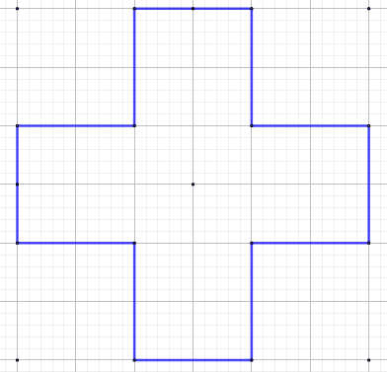

**Câu 15:** Bạn Vuông gấp đôi tờ giấy hình chữ nhật có kích thước  theo chiều ngang rồi lại gấp đôi tiếp theo chiều dọc, sau đó cắt theo các nét vẽ mầu xanh như hình bên. Theo em khi mở hình thu được ra, bạn Vuông sẽ nhận được hình gì?



**Lời giải**

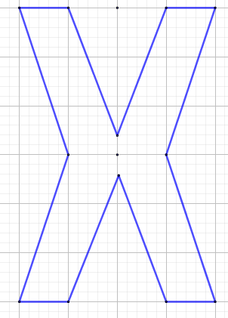

**🙟 HẾT 🙝**